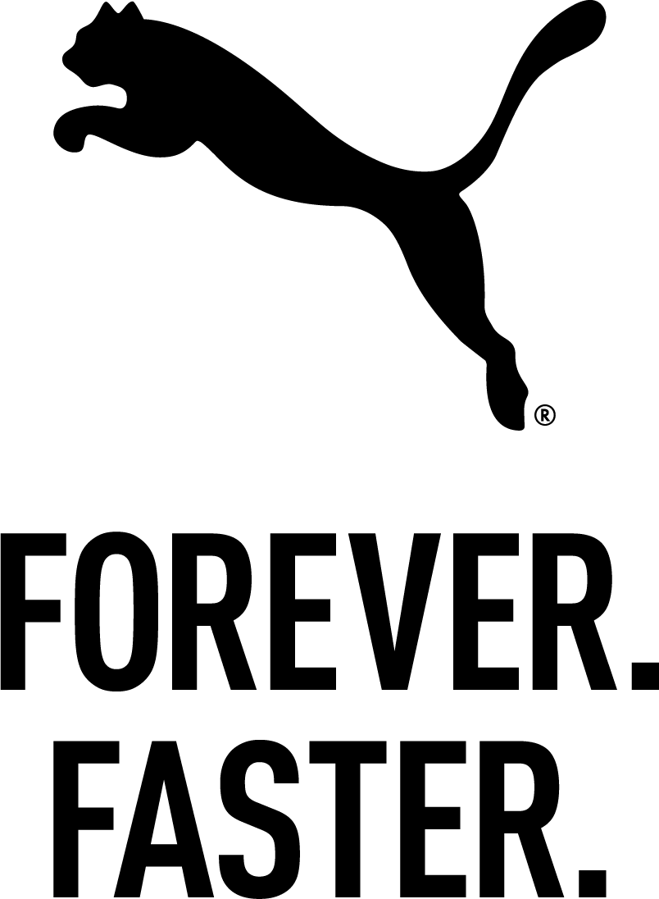
Informacja Prasowa

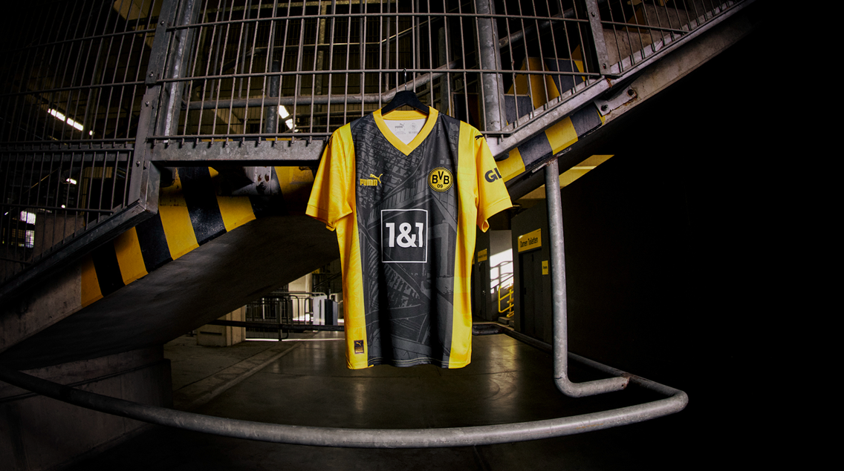

PUMA I BORUSSIA DORTMUND ŚWIĘTUJĄ 50-LECIE STADIONU SIGNAL IDUNA PARK NOWYMI KOSZULKAMI

Warszawa, 5 kwietnia, 2024 — Marka PUMA ogłosiła wspólnie z niemieckim klubem Borussią Dortmund nową kolekcję ubrań z okazji 50-lecia domowego stadionu SIGNAL IDUNA PARK, który znany jest ze swojej historii, architektury oraz atmosfery. W jej skład wchodzą koszulki, spodenki oraz zestaw dresów.

Od 1974 roku SIGNAL IDUNA PARK (znany wcześniej jako Westfalenstadion) jest domem Borussi Dortmund. Przez ten czas stadion był świadkiem wielu niezapomnianych, piłkarskich chwil. Kolekcja, której centralnym elementem jest koszulka BVB Special Edition została zaprojektowana, aby docenić miejsce, gdzie 81 365 fanów dzieli się swoją pasją, tworząc niesamowitą atmosferę.

Koszulka posiada charakterystyczne detale oraz grafikę inspirowaną architekturą SIGNAL IDUNA PARK. Jest to hołd oddany pięciu dekadom historii jednego z najbardziej kultowych stadionów w historii piłki nożnej. Jej replika została wykonana z użyciem innowacyjnych technologii PUMA dryCELL oraz PUMA RE:FIBRE, która zawiera co najmniej 95% odpadów tekstylnych pochodzących z recyklingu, dzięki czemu kolekcja Special Edition łączy przeszłość ze zrównoważoną przyszłością.

„To zaszczyt współpracować z Borussią Dortmund przy tej przełomowej okazji. Koszulka Special Edition to coś więcej niż sportowa odzież - to symbol pasji i dumy z bogatej historii tego klubu. W ten sposób chcemy uczcić ich wyjątkowych fanów i jeden z najlepszych stadionów na świecie” – mówi Marco Mueller, starszy dyrektor ds. zarządzania linią produktów PUMA Teamsport Apparel.

Specjalna edycja koszulki Borussi Dortmund oraz cała, rocznicowa kolekcja są dostępne od 5 kwietnia w sklepach PUMA, na PUMA.com, w sklepie BVB FanWelt na stadionie SIGNAL IDUNA PARK i bvbonlineshop.com oraz u wybranych sprzedawców.

ZDJĘCIA:
BVB – Rocznicowy zestaw koszulek

PUMA

PUMA jest jedną z wiodących na rynku marek sportowych, która projektuje i sprzedaje obuwie, odzież oraz akcesoria. Od ponad 75 lat PUMA nieustannie rozwija sport i kulturę, tworząc szybkie produkty dla najszybszych sportowców na świecie. PUMA oferuje wydajne i inspirowane sportem produkty lifestyle’owe w kategoriach takich jak piłka nożna, bieganie i trening, koszykówka, golf i sporty motorowe. PUMA współpracuje ze znanymi projektantami i markami, aby wprowadzić wpływy sportowe do kultury ulicznej i mody. Grupa PUMA jest właścicielem marek PUMA, Cobra Golf i stichd. Firma dystrybuuje swoje produkty w ponad 120 krajach, zatrudnia ponad 20 000 osób na całym świecie, a jej główna siedziba znajduje się w Herzogenaurach w Niemczech.

